**家庭资产管理系统**

**需求规格**

**V1.1**

**中北大学 大数据学院**

**日期： 年 月 日**

目 录

1. 导言 …………………………………………………………………………… 1
   1. 编写目的 ……………………………………………………………… 1
   2. 参考资料 ……………………………………………………………… 1
2. 项目介绍 …………………………………………………………………… 2
   1. 项目背景 ……………………………………………………………… 2
   2. 项目目标 ……………………………………………………………… 2
3. 应用环境 …………………………………………………………………… 3
   1. 系统运行网络环境 …………………………………………………… 3
   2. 系统软硬件环境 ……………………………………………………… 3
4. 功能模型 …………………………………………………………………… 4
   1. 系统角色（Actor）分析 ……………………………………………… 4
      1. 家庭成员 ……………………………………………………… 4
      2. 家庭管理员 …………………………………………………… 4
      3. 系统管理员 …………………………………………………… 4
   2. 系统主用例图（Use Case） ……………………………………………4
   3. 客户端子系统 ………………………………………………………… 4
      1. 登录系统（何锋编写） ………………………………………… 5
      2. 注册系统（高颖编写） ………………………………………… 6
      3. 收支管理系统（王浩编写） …………………………………… 6
      4. 借贷管理系统（林钊编写） …………………………………… 7
      5. 资产管理系统（王浩编写） …………………………………… 8
      6. 银行卡管理管理系统（何锋编写） …………………………… 8
      7. 个人信息管理系统（高颖编写） ……………………………… 9
      8. 打印系统（林钊编写） ………………………………………… 9
   4. 管理端子系统 ……………………………………………………… 10
      1. 查看成员信息（王浩编写） ………………………………… 11
      2. 修改成员信息（王浩编写） ………………………………… 11
      3. 添加家庭成员（何锋编写） ………………………………… 11
      4. 删除家庭成员（何锋编写） ………………………………… 12
      5. 修改家庭管理员密码（林钊编写） ………………………… 12
      6. 查看家庭收支情况（高颖编写） ……………………………… 12
   5. 非功能性需求 ……………………………………………………… 12
      1. 界面需求 ……………………………………………………… 13
      2. 响应时间需求 ………………………………………………… 13
      3. 可靠性需求 …………………………………………………… 13
      4. 可扩展性需求 ………………………………………………… 13
      5. 系统安全性需求 ……………………………………………… 13
5. 对象模型及动态模型 ……………………………………………………… 14
   1. 登录的对象模型及动态模型 ……………………………………… 14
   2. 收支管理的对象模型及动态模型 ………………………………… 15
   3. 借贷管理的对象模型及动态模型 ………………………………… 16
   4. 银行卡管理的对象模型及动态模型 ………………………………… 18
   5. 家庭管理员的对象模型及动态模型 ………………………………… 19
   6. 个人信息管理的对象模型及动态模型 …………………………… 21
6. 小组成员分工 ……………………………………………………………… 23
   1. 成员王浩 …………………………………………………………… 23
   2. 成员何锋 …………………………………………………………… 23
   3. 成员高颖 …………………………………………………………… 23
   4. 成员林钊 ……………………………………………………………… 23
7. **导言**
   1. **编写目的**

随着社会的不断发展与进步，人们的生活水平不断提高，家庭的收入与支出也越来越多，越来越频繁。之前采用传统的人工方式记录、管理和处理家庭的财务收支也越来越跟不上时代的步伐。在这样的形势下，采用计算机系统来管理家庭的财务收支也是顺应了时代的发展。

在平时频繁的收支过程中，随着时间的推移，家庭财务收支事务会产生大量的文件与数据，而目前常被人们用来记录、管理和处理家庭的财务收支事务的传统人工方式，由于其具有难以长期保存、保密性差、检索困难、成本高、效率低等缺点，加重了人们的工作负担，降低了工作效率。但是如果采用计算机系统对家庭财务收支进行记录、管理和处理就可以避免采用人工方式的缺点，提高家庭财务处理与管理的效率，可以说计算机系统管理家庭财务收支有着手工管理无法比拟的优势。 计算机系统管理克服了手工方式管理难以解决的问题。因此，设计家庭理财管理系统是十分必要的。

* 1. **参考资料**

[1] 韩万江等.软件工程案例教程（第2版）.北京：机械工业出版社  
[2] 韩万江等.软件项目管理案例教程（第3版）.北京：机械工业出版社

[3] 张海藩，牟永敏.软件工程导论（第6版）.北京：人民邮电出版社

1. **项目介绍**
   1. **项目背景**

改革开放以来,人们已经不再满足于简单的温饱,家庭收入除去用于日常柴米油盐的生活开销,仍有大量的钱财可用于其他方面的支出,为了更好地记录统计家庭财务信息,并从财务信息中获取财务管理的引导,就需要家庭管理者合理地管理家庭的收支情况、财务信息和理财计划。然而,传统的手工管理效率极低,记录混乱容易出错、记账本可用空间有限,且不易于后期的整理、统计、更新、和维护。以往用笔记录计算的方式已经不能够满足大多数家庭的需求，因此提出了家庭财务管理系统，通过开发应用，该系统可以帮助人们做好家庭财务管理这项工作，精确记录统计，节约时间，提高效率。

* 1. **项目目标**

收支管理是一个家庭日常生活中不可缺少的一部分，也是财务管理的重要组成部分。它的内容对于财务管理者来说都至关重要，所以家庭财务管理系统应该能够为用户提供完整、正确和灵活的理财信息和快捷的分析手段，实现对家庭的日常收支、预算、理财信息的便捷管理,一方面可以节省人力和开支,另一方面可以根据这些信息指引人们更好地理财。

1. **应用环境**
   1. **系统运行网络环境**

网络结构图如图3-1所示，用户（家庭成员和系统管理员）可以通过网络登录家庭资产管理系统，进行相应的操作，应用服务器接收到相应操作做出相应响应之后对数据库进行相应操作，并返回进行展示。

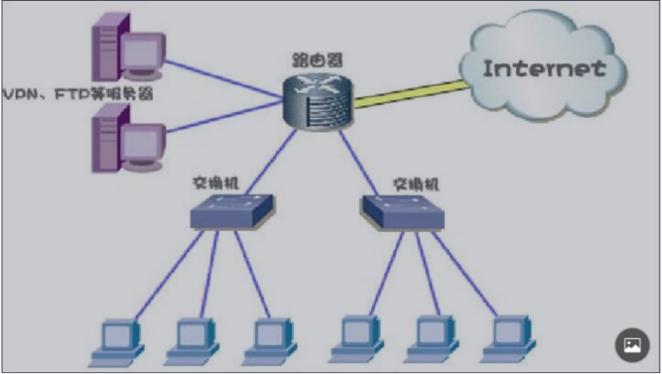

图3-1 系统网络结构图

* 1. **系统软硬件环境**
     1. 开发工具

服务器配置要求如表3.1所示。

表3.1 服务器配置

|  |  |
| --- | --- |
| 配置项 | 配置参数 |
| CPU 型号 | Intel(R)Core(TM)i5-7200U |
| CPU 主频 | 2.50GHz |
| 内存容量 | 16.0GB |
| 硬盘容量 | 256G + 448G |
| 操作系统 | Windows 10 专业版 |

系统运行软件环境如下表3.2所示。

表3.2 系统运行软件环境

|  |  |
| --- | --- |
| 环境项 | 环境参数 |
| 操作系统 | 具有Java虚拟机的操作系统均可 |
| 数据库 | MySQL |
| 数据库管理工具 | Navicat Premium 12 SQLite Studio |
| 开发工具 | IntelliJ IDEA 2019.2 AndroidStudio 3.2 |
| 第三方开发工具包 | JfreeChart、Jcommon、mysql-connector-java |
| 图标设计工具 | Adobe PhotoShop CC 2019 |

1. **功能模型**
   1. **系统角色（Actor）分析**
      1. 家庭成员

家庭成员可以完成注册、登录、注销，查询家庭资产信息，并管理收入和支出情况，进行借钱还钱以及银行储蓄管理等操作。

* + 1. 家庭管理员

家庭管理员可以管理家庭成员信息，对家庭成员进行增添和删除操作。

* + 1. 系统管理员

系统管理员可以对系统的管理及维护。

* 1. **系统主用例图（Use Case）**

家庭资产管理系统主要分为客户端子系统和管理端子系统，前者参与人员有家庭成员和家庭管理员，后者参与人员为系统管理员，系统间不耦合，各自处理相应事务。具体系统主用例图如图4-1所示。

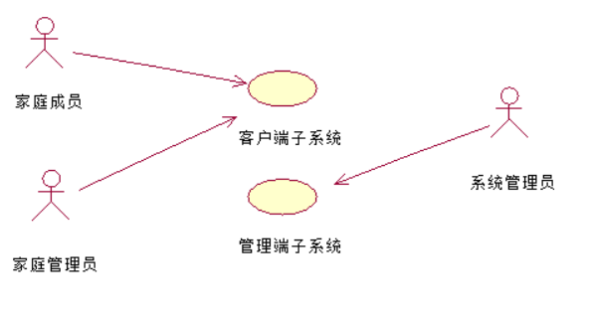

图4-1 系统主用例图

* 1. **客户端子系统**

客户端子系统由家庭成员和家庭管理员执行相关操作，家庭成员可以注册、登录系统、注销、进行日常收支管理、借贷管理、资产管理、银行卡管理、个人信息管理、打印；家庭管理员除了具有以上所有功能外，还可以管理家庭成员信息。客户端子系统的用例图如图4-2所示。

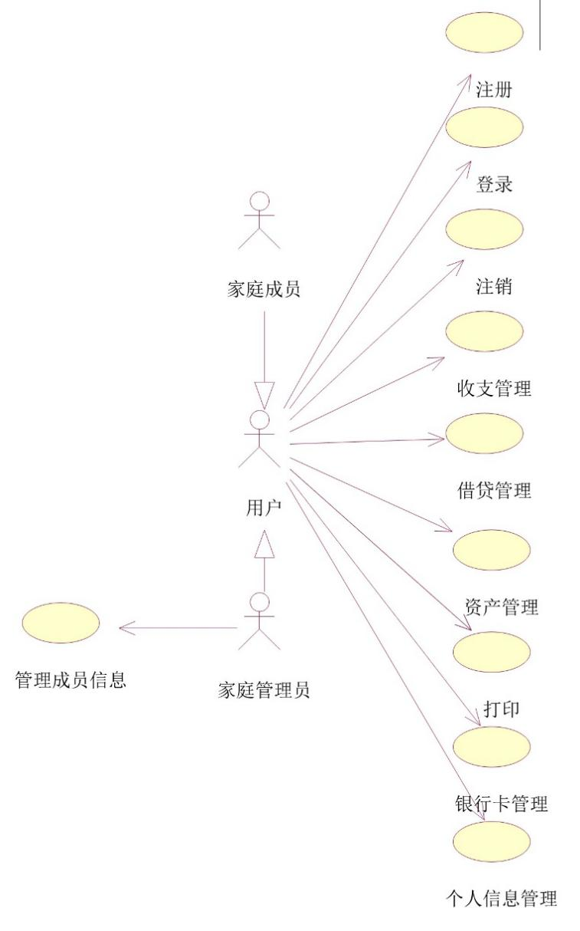

图4-2 客户端子系统用例图

* + 1. 登陆系统

**角色：**家庭成员、家庭管理员

**目的：**用户登录系统。

**前置条件：**用户身份为家庭成员、家庭管理员

**用例描述：**

1. 用户进入系统首页。
2. 系统显示登录页面，用户输入用户名和密码，单击确定。
3. 系统检查是否有此用户信息，若存在此用户，用户进入系统；若不存在此用户，本页面显示相应的错误信息。
4. 不同身份登录详细说明：

**家庭成员：**不出现家庭人员管理功能栏，不出现家庭列表。

**家庭管理员：**不出现家庭财产管理有关功能，出现家庭成员管理功能栏。

**系统管理员：**出现家庭列表、系统管理功能栏。

* + 1. 注册系统

**角色：**家庭成员

**目的：**用户注册。

**用例描述：**

1. 用户进入系统首页。
2. 系统显示注册界面，用户输入相关的身份信息，单击确定。
3. 用户名长度不足 10 位时，提示“用户名应为 10 位数字或字符”。密码不足 6 位 或超过 16 位时，提示“密码必须为 6 位以上，16 位以下”。
4. 系统经过后台确认数据合法后提示注册成功。
   * 1. 收支管理

本功能可以让用户对自己的收入和支出情况进行管理。本功能用例图如图4-3所示。

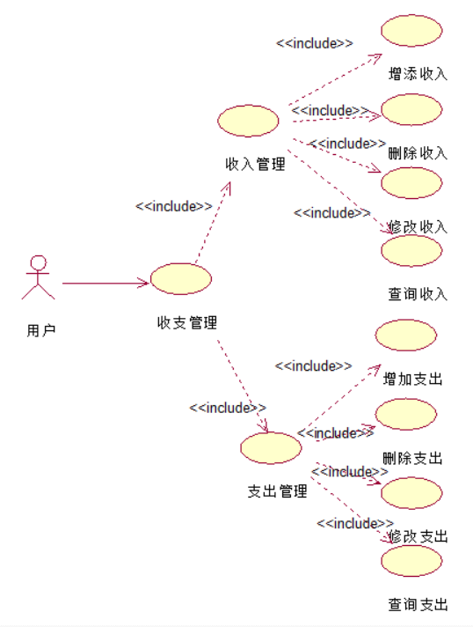

图4-3 收支管理用例图

**角色**：用户

**目的：**用户进行日常收支管理

**前置条件：**用户登录系统成功

**用例描述：**

1)用户单击”收支管理”，进入收支管理界面。

2)点击”收入管理”，进入收入管理界面，用户可以对自己的收入情况进行查询、添加、删除、修改。

3)点击”支出管理”，进入支出管理界面，用户可以对自己的支出情况进行查询、添加、删除、修改。

* + 1. 借贷管理

本功能可以让用户对借贷情况进行管理。本功能用例图如图4-4所示。

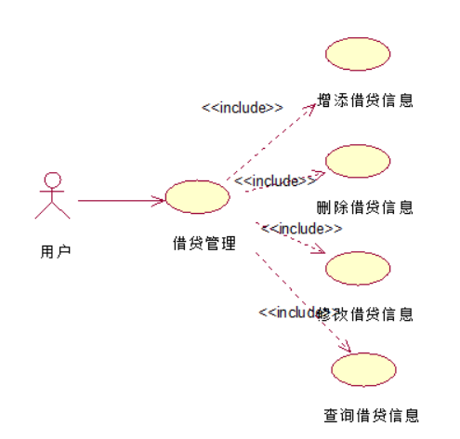

图4-4 借贷管理用例图

**角色：**用户

**目的：**用户进行借钱和贷款、还贷管理

**前置条件：**用户登录系统成功

**用例描述：**

1)用户单击”借贷管理”，进入借贷管理界面。

2)用户可以对自己的借贷情况进行查询、添加、删除、修改。

* + 1. 资产管理

本功能可以让用户对自己资产进行管理。本功能用例图如图4-5所示。

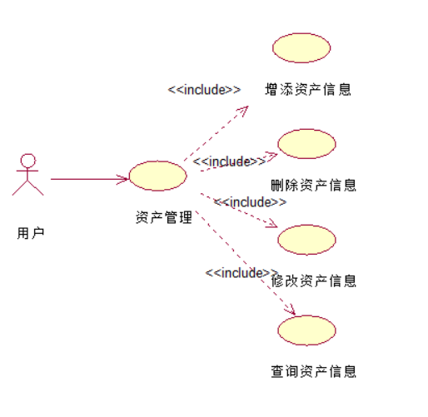

图4-5 资产管理用例图

**角色：**用户

**目的：**用户进行个人资产管理

**前置条件：**用户登录系统成功

**用例描述：**

1)用户单击”资产管理”，进入资产管理界面。

2)用户可以对自己拥有的资产情况进行查询、添加、删除、修改。

* + 1. 银行卡管理

本功能可以让用户对自己的银行卡进行管理。本功能用例图如图4-6所示。

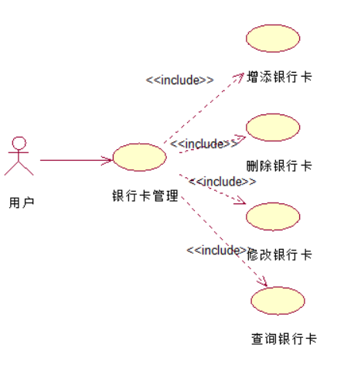

图4-6 银行卡管理用例图

**角色：**用户

**目的：**用户进行银行卡的管理

**前置条件：**用户登录系统成功

**用例描述：**

1)用户单击”银行卡管理”，进入银行卡管理界面。

2)用户可以对自己的银行卡进行查询、添加、删除、修改。

* + 1. 个人信息管理

本功能可以让用户对个人信息进行管理。本功能用例图如图4-7所示。

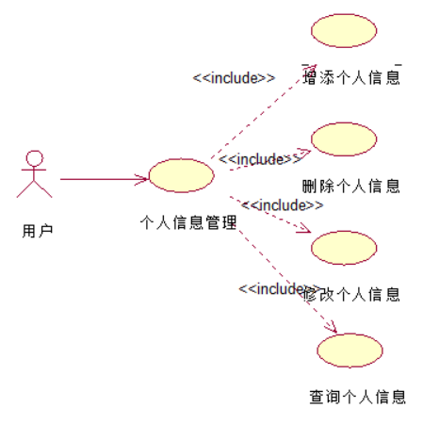

图4-7 个人信息管理用例图

**角色：**用户

**目的：**用户进行个人信息管理

**前置条件：**用户登录系统成功

**用例描述：**

1)用户单击”个人信息管理”，进入个人信息管理界面。

2)用户可以对个人信息进行查询、添加、删除、修改。

* + 1. 打印系统

本功能可以让用户打印所需要的的信息。本功能用例图如图4-8所示。

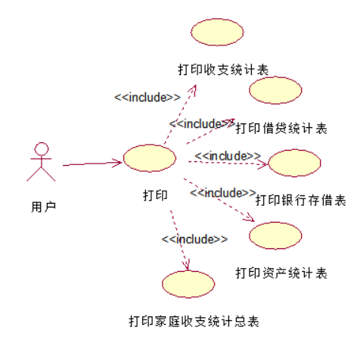

图4-8 打印用例图

**角色：**用户

**目的：**用户可以打印需要的信息

**前置条件：**用户登录系统成功

**用例描述：**

1)用户单击”打印”，进入打印界面。

2)用户可以打印自己需要的各种信息，包括日常收支统计表、借贷统计表、银行存借表、资产统计表和家庭收支统计总表等。

* 1. **管理端子系统**

管理端子系统由家庭管理员执行相关操作，家庭管理员可以查看家庭成员信息、修改家庭成员信息、添加成员、删除成员、修改密码、查看家庭收支情况。管理端子系统的用例图如图4-9所示。

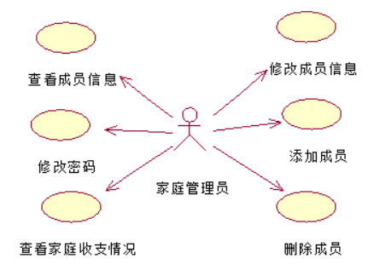

图4-9 管理端子系统用例图

* + 1. 查看成员信息

**角色：**家庭管理员

**目的：**家庭管理员浏览成员信息

**前置条件：**家庭管理员登录系统成功

**用例描述：**

1. 家庭管理员进入系统首页。
2. 点击”查看成员信息”，系统显示家庭各成员的基本信息。
   * 1. 修改成员信息

**角色：**家庭管理员

**目的：**家庭管理员修改成员信息

**前置条件：**家庭管理员登录系统成功

**用例描述：**

1. 家庭管理员进入系统首页。
2. 点击“修改成员信息”，系统首先显示成员的基本信息，家庭管理员对成员的某一项或某几项信息进行修改，单击“确认修改”，系统显示修改成功。
   * 1. 添加家庭成员

**角色：**家庭管理员

**目的：**家庭管理员添加家庭成员

**前置条件：**家庭管理员登录系统成功

**用例描述：**

1. 家庭管理员进入系统首页。
2. 点击”添加成员”，然后家庭管理员输入成员的各项基本信息，单击“确认”，系统显示添加成功，并在成员列表的最后一条记录，即该成员的信息。
   * 1. 删除家庭成员

**角色：**家庭管理员

**目的：**家庭管理员删除家庭成员

**前置条件：**家庭管理员登录系统成功

**用例描述：**

1. 家庭管理员进入系统首页。
2. 点击”删除成员”，然后家庭管理员选中要删除的成员的编号，单击“确认”，系统显示删除成功，并在成员列表里删除这些成员的信息记录。
   * 1. 修改家庭管理员密码

**角色：**家庭管理员

**目的：**家庭管理员修改密码

**前置条件：**家庭管理员登录系统成功

**用例描述：**

1. 家庭管理员进入系统首页。
2. 点击”修改密码”，输入原密码、新密码、确认新密码，单击“确认”，系统显示修改密码成功，并返回登录界面提示重新登录。
3. 当输入的原密码错误或者新密码不符合要求或者确认新密码错误，则提示相应的错误并重新输入密码。
   * 1. 查看家庭收支情况

**角色：**家庭管理员

**目的：**家庭管理员查看家庭收支情况

**前置条件：**家庭管理员登录系统成功

**用例描述：**

1. 家庭管理员进入系统首页。
2. 点击”查看家庭收支情况”，系统将显示家庭各成员的具体的收入和支出情况，包括日期、金额、名称等信息。
   1. **非功能性需求**
      1. 界面需求

系统的界面要求如下：

* 页面内容：课程信息内容准确，术语和行文格式统一、规范、明确，栏目、

菜单设置和布局合理，传递的信息准确、及时。

* 导航结构：页面具有明确的导航指示，且便于理解，方便用户使用。
* 技术环境：页面大小适当，能用各种系统打开并且适配屏幕分辨率展示；无错误链接和空链接
* 艺术风格：界面、版面形象清新悦目、布局合理,字号大小适宜、字体选择合

理，前后一致，美观大方；色彩和谐自然,与内容相协调。

* + 1. 响应时间需求

当用户登录，进行任何操作的时候，系统应该及时的进行反应，反应的时间在 3 秒以内。系统应能监测出各种非正常情况，如与设备的通信中断，无法连接数据库服务器等，避免出现长时间等待甚至无响应。

* + 1. 可靠性需求

系统应保证 7*24 小时内不宕机，保证 50 人以上可以同时在客户端登录，系统正常运行，正确提示相关内容。

* + 1. 可扩展性需求

系统可在不同的系统上扩展运行，要求能够体现扩展性要求，以适应将来功能扩展的需求。

* + 1. 系统安全性需求

网站有严格的权限管理功能，各功能模块需有相应的权限方能进入（如家庭成员和家庭管理员具有不同的访问权限）。系统需能够防止各类误操作可能造成的数据丢失、破坏。防止用户非法获取网页以及内容

1. **对象模型及动态模型**
   1. **登录的对象模型及动态模型**

登录用例的对象模型如图5-1所示。

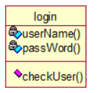

图5-1 登录用例的对象模型

登录类的属性：用户名，密码

登录类的方法：检测用户合法性

登录用例的动态模型如图5-2所示。

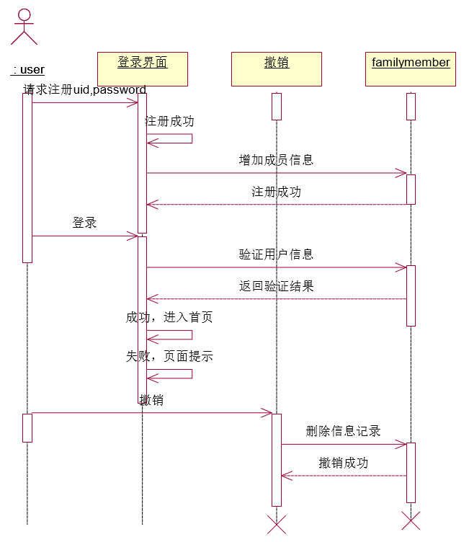

图5-2 登录用例的动态模型

**注册流程：**

1. 系统提示用户输入用户账号和密码，点击“注册”。

2) 系统在familymember表里面添加一条已注册用户的记录，包括用户名和密码。

3) 系统显示注册成功。

**登录流程：**

1. 系统提示用户输入用户账号和密码，点击“登录”。

2) 系统验证用户信息。在familymember表里面检查用户名和密码的合法性。

3) 登录成功时，显示登录成功并进入系统首页。

4) 登录失败时，界面显示失败原因并提示重新输入。

**注销流程：**

1. 用户点击“注销”，系统在家庭成员表里删除用户对应的记录，包括用户名和密码。
2. 系统显示注销成功。
   1. **收支管理的对象模型及动态模型**

收支管理的对象模型如图5-3所示。

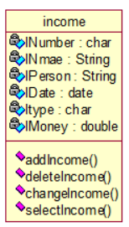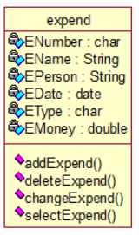

图5-3 收支管理的对象模型

收入/支出类的属性：收入/支出编号，收入/支出人姓名，日期，收入/支出类型，收入/支出金额等

收入/支出类的方法：添加收入/支出，删除收入/支出，修改收入/支出，查询收入/支出等

收支管理的动态模型如图5-4所示。

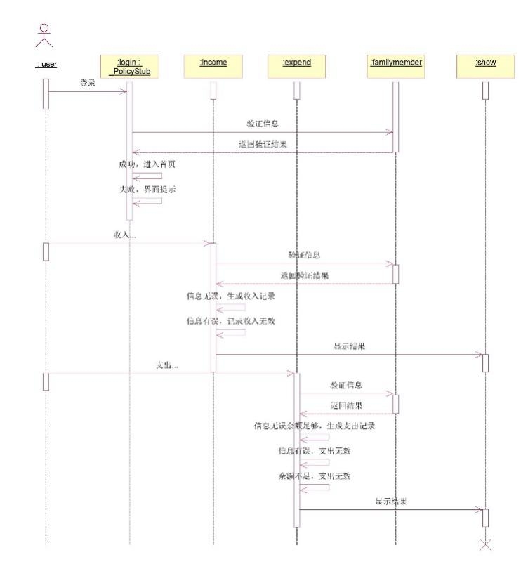

图5-4 收支管理的动态模型

**添加收入/支出流程：**

1. 用户进入收支管理界面，点击“添加收入”或“添加支出”。
2. 输入收入或支出的相关信息，点击“确认”。
3. 生成一条收入或支出记录，并把该记录的信息添加到收支表里面。
4. 系统在界面显示所有收入或支出记录。

**删除收入/支出流程：**

1. 用户进入收支管理界面，点击“删除收入”或“删除支出”。
2. 选择要删除的收入或支出记录，点击“确认”。
3. 系统把收支表里该记录删除。
4. 系统在界面显示删除成功，并显示当前所有收入或支出记录。
   1. **借贷管理的对象模型及动态模型**

借贷管理的对象模型如图5-5所示。

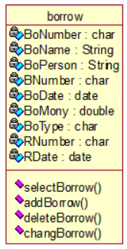 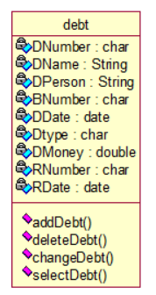

图5-5 借贷管理的对象模型

借贷类的属性：借贷编号，借贷人姓名，借贷日期，借贷类型，借贷金额等

借贷类的方法：添加借贷，删除借贷，修改借贷，查询借贷等

借贷管理的动态模型如图5-6所示。

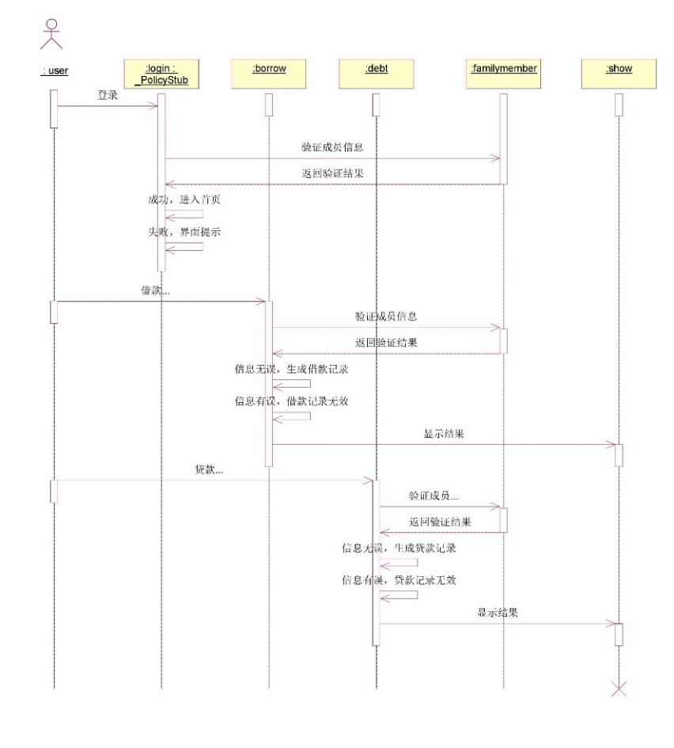

图5-6 借贷管理的动态模型

**添加借贷流程：**

1. 用户进入借贷管理界面，点击“添加借贷”。
2. 输入借贷的相关信息，点击“确认”。
3. 生成一条借贷记录，并把该记录添加到借贷表里面。
4. 系统在界面显示所有借贷记录。

**删除借贷流程：**

1. 用户进入借贷管理界面，点击“删除借贷”。
2. 选择要删除的借贷记录，点击“确认”。
3. 系统把借贷表里该记录删除。
4. 系统在界面显示删除成功，并显示当前所有借贷记录。
   1. **银行卡管理的对象模型及动态模型**

银行卡管理的对象模型如图5-7所示。

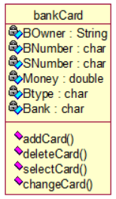

图5-7 银行卡管理的对象模型

银行卡类的属性：持卡人姓名，银行卡号，密码，银行卡类型，银行名称等

银行卡类的方法：添加银行卡，删除银行卡，修改银行卡，查询银行卡等

银行卡管理的动态模型如图5-8所示。

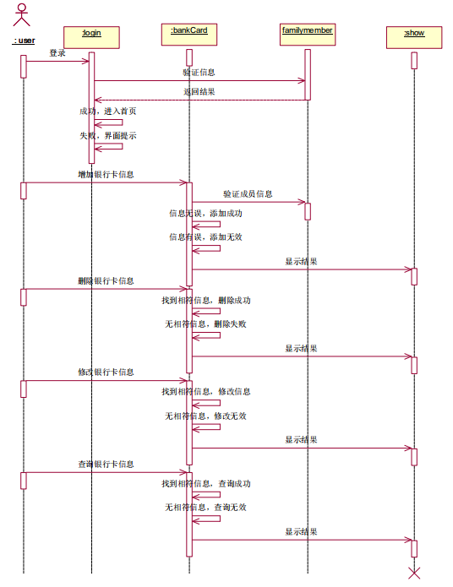

图5-8 银行卡管理的动态模型

**添加银行卡流程：**

1. 用户进入银行卡管理界面，点击“添加银行卡”。
2. 输入银行卡以及用户本身的相关信息，点击“确认”。
3. 生成一条银行卡记录，并把该记录添加到银行卡表里面。
4. 系统在界面显示所有已添加的银行卡记录。

**删除借贷流程：**

1. 用户进入借贷管理界面，点击“删除银行卡”。
2. 选择要删除的银行卡记录，点击“确认”。
3. 系统把银行卡表里该记录删除。
4. 系统在界面显示删除成功，并显示当前所有银行卡记录。
   1. **家庭管理员的对象模型及动态模型**

家庭管理员的对象模型如图5-9所示。

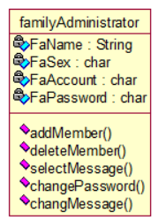

图5-9 家庭管理员的对象模型

家庭管理员类的属性：姓名，性别，密码等

家庭管理员类的方法：添加家庭成员，删除家庭成员，修改家庭成员信息，查询家庭成员信息等

家庭管理员的动态模型如图5-10所示。

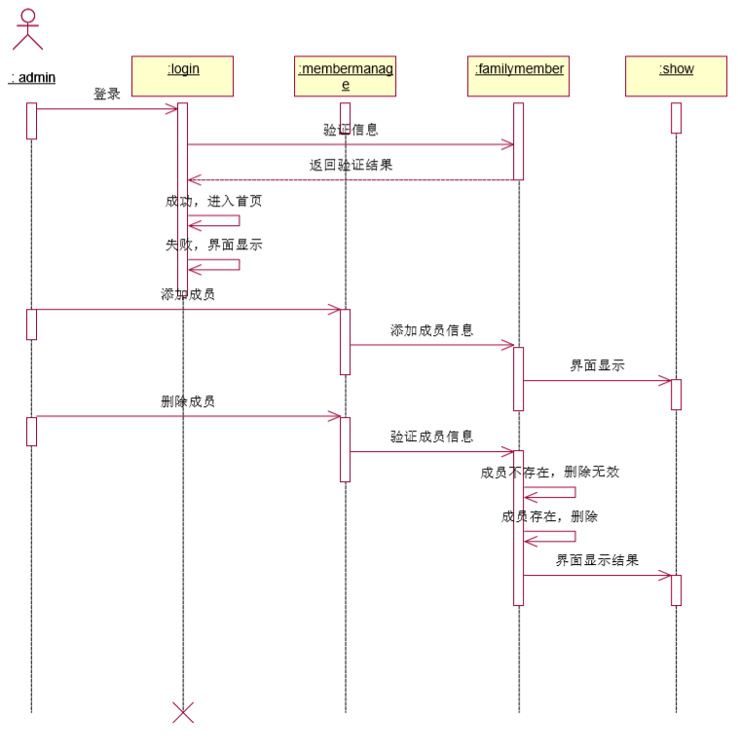

图5-10 家庭管理员的动态模型

**添加成员流程：**

1. 家庭管理员进入银行卡管理家庭成员界面，点击“添加成员”。
2. 输入家庭成员的基本信息，点击“确认”。
3. 生成一条家庭成员记录，并把该记录添加到本家庭的家庭成员表里面。
4. 系统在界面显示所有已加入的成员记录。

**删除成员流程：**

1. 家庭管理员进入银行卡管理家庭成员界面，点击“删除成员”。
2. 选择要删除的成员记录，点击“确认”。
3. 系统把家庭成员表里该记录删除。
4. 系统在界面显示删除成功，并显示当前所有已加入的成员记录。
   1. **个人信息管理的对象模型及动态模型**

个人信息管理的对象模型如图5-11所示。

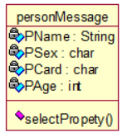

5-11 个人信息管理的对象模型

个人信息类的属性：姓名，性别，年龄等

个人信息类的方法：查看个人信息，修改个人信息，查看个人资产等

个人信息管理的动态模型如图5-12所示。

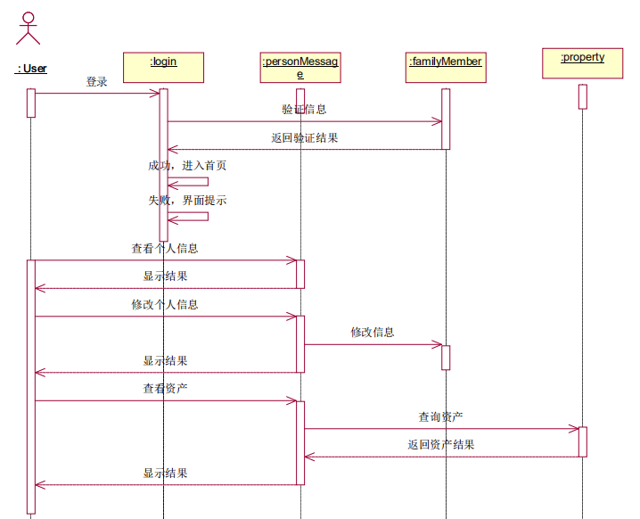

5-12 个人信息管理的动态模型

**查看个人信息流程：**

1. 用户进入个人信息管理界面，点击“查看个人信息”。
2. 系统查询个人信息表并返回查询结果到界面。

**修改个人信息流程：**

1. 用户进入个人信息管理界面，点击“修改个人信息”。
2. 用户修改信息，点击“确认”。
3. 系统将个人信息表里相应的信息更改，并返回界面。
4. 界面显示修改成功，并显示所有个人信息。

**查看个人资产流程：**

1. 用户进入个人信息管理界面，点击“查看个人资产”。
2. 系统查询个人资产表并返回查询结果到界面。
3. **小组成员分工**
   1. **成员王浩**

完成应用环境及对象模型的绘画，占总工作量的25%

* 1. **成员何锋**

完成客户端、管理端子系统及非功能性需求，占总工作量的25%

* 1. **成员高颖**

完成项目介绍及动态模型的绘画，占总工作量的25%

* 1. **成员林钊**

完成导言及系统角色分析和类图、用例图的绘画，占总工作量的25%